应用BIM技术进行工程制图课程

教学改革的探索

蔡淑娟¹ 柴宏²

（1.北方民族大学 宁夏 银川750021；2.宁夏建设工程质量安全总站，宁夏 银川 750001）
摘要：传统的《工程制图》课程通过画法几何知识和CAD进行教学，学生掌握复杂知识点、空间想象力方面存在较大难度。BIM技术的发展，为工程制图教学改革带来了新的切入点。将BIM技术引入工程制图课程进行教学改革，并选择实验班与传统教学班级进行教学成效对比和课程目标达成度对比，发现引入BIM进行工程制图教学具有较好的教学成效和优势。通过教学探索和研究，得出了一些有益的意见建议，为工程制图课程的教学改革积累了一定的经验。
关键词：BIM；工程制图；课程；教学改革
【中图分类号】TB237 【文献标志码】A 【文章编号】
Exploration of Teaching Reform in Engineering Drawing Course by Applying BIM Technology
Cai Shujuan¹ ChaiHong²
(1.North Univesity of Nationality,Yinchuan ,750021；2.Ningxia Construction Engineering Quality and Safety Station，Yinchuan ,750001)
Abstract：The traditional "Engineering Drawing" course of Ningxia Construction Engineering Quality and Safety General Station is taught through descriptive geometry knowledge and CAD, and it is difficult for students to master complex knowledge points and spatial imagination. The development of BIM technology has brought new entry points for the reform of engineering drawing teaching. Introducing BIM technology into the engineering drawing course for teaching reform, and comparing the teaching effectiveness and course goal achievement between experimental classes and traditional teaching classes, it was found that introducing BIM in engineering drawing teaching has good teaching effectiveness and advantages. Through teaching exploration and research, some beneficial opinions and suggestions have been obtained, accumulating certain experience for the teaching reform of engineering drawing courses.
Keywords：BIM； Engineering drawing; Curriculum; reform in education

0引言
图纸是用标明尺寸的图形和文字来说明工程建筑、机械、设备等的结构、形状、尺寸及其他要求的一种技术文，是工程技术人员交流的语言^{[1]}。看不懂图纸，就不能进行相应的设计、施工、加工、安装等工作；而不具备绘图、制图能力，就不能从事相关的设计工作，对与图纸相关的施工、加工、安装、
作者简介：蔡淑娟，博士，1980年生，山东济宁人。
项目：北方民族大学教育教学改革研究项目（2021JY073）。
改造等工作也不能很好的胜任^{[2]}。因此，能否识图、绘图对于建筑、机械、设备、电气、造价等工科专业的学生至关重要。而目前工科大学开设的课程“工程制图”，就是着眼于这个问题，着力于培养学生的识图、绘图、制图能力。与传统的手工制图相比，计算机平面绘图近三十年来已经走向成熟^{[3]}。CAD，或计算机辅助设计和制图 (CADD)，是使用计算机软件制图替代手动制图，从历史的眼光看，是制图界的一次大革命^{[4]}。但随着目前建筑形式、机械设备等越来越复杂，CAD二位平面图纸表现形式已经力不从心，也难以满足新时代工业体系走向自动化、可视化、智慧化、精益化、柔性化的需要^{[5]}。所以，BIM技术应运而生^{[6]}（图1）。
BIM是建筑信息模型（Building Information Modeling），是来形容那些以三维图形为主、物件导向、工程学有关的电脑辅助设计。是建筑学、工程学及土木工程等领域的新工具，在项目规划、设计、施工和运维等各个阶段不断更新数据信息，进行全过程管理^{[7]}。BIM技术起源于美国，近几年在欧洲和日韩等发达国家迅速发展，达到了较高的应用水平，我国也在积极推进BIM技术的应用^{[8]}。BIM一经问世，就展现了他的强大表现能力^{[9]}。现在已经发展成超越建筑学，可以应用到所有与图形表现方面有关的工程学当中，如机械工程、焊接工程、电气工程、管道工程、交通运输工程等^{[10]}。我国也已经自主研发近二三十家BIM国产软件。我国住建部在《2016-2020建筑信息化发展纲要》中进一步明确了鼓励、推动和深化BIM在工程建设行业中的集成应用^{[11]}。BIM技术已渗透各建设单位、施工单位和设计院等，培训机构推出了各种等级的BIM证书培训，很多高校也大力开展BIM教育，BIM技术为高校教学改革带来契机^{[12]}。
手工绘图
制图手段计算机化
第一次制图革命

Auto CAD
二维向三维的挺进
第二次制图革命
BIM制图

图1 工程制图技术演进

1 传统工程制图课程教学存在问题
传统的工程制图课程教学，主要是投影制图、专业制图和计算机绘图。
投影制图目的在于培养学生的空间想象能力、构型能力、识图与绘图能力。但在传统的工程制图AutoCAD课程教学中，主要是绘制二维图纸，这会造成学生在学习后阅读实际的工程图纸的能力不强，而且三维空间与二维图纸的相互转换能力也不理想。画法几何部分主要是讲投影知识，点线面知识点好理解，但截切、相贯、组合体、轴测图等章节主要考查学生由二维图形想象三维形体的能力，由于缺乏实践观感刺激，在短期内难以培养好的空间想象力，所以学生理解起来有较大难度，甚至存在长时间“想不通”的问题。这样几个课时下来，学生处于被动接受知识的状态，影响学习积极性和主动性。
因此，考虑对传统的工程制图课程的教学改革就显得正当其时，在入职前的高校教育阶段，空间想象力缺乏锻炼的在校生引入BIM教学，将受到意想不到的收获。

2 BIM技术软件国内外发展现状
通过使用和调查发现，目前国内外BIM软件的发展速度很快。国外较为先进成熟的BIM软件为Autodesk Revit，该软件可与与其他 Autodesk 解决方案无缝集成；可帮助建筑和施工公司设计平面图；它允许与不同学科的专业人士合作；拥有大量现成的模板；可用于建设项目全生命周期的建设管理，非常适合项目管理。但该软件为非国产软件，存在用户信息泄密风险。近年来国内关于BIM方面的软件研发势头较强，如中望BIM，致力于设计、施工、运维一体化的全生命周期的应用；侧重于设计的BIM软件有PKPM-BIM协同设计、天正TR-BIM全系列等；在翻模、施工、算量等方面较有优势的的BIM软件如广联达BIM、广厦GSRevit、橄榄山BIM系列、品茗BIM系列等。具体在教学、应用当中可根据使用需求进行相应软件的选择。

3 将BIM引入工程制图课程教学改革探索
在2022年秋季学期挑选实验班（应用BIM技术的班级，简称为A班，46人）和普通班（未应用BIM技术的班级，简称为B班，44人），两个班级的学生规模相当，结合课堂测试、作业撰写、期中考试、期末考试的数据统计，按照一定占比形成最终总成绩，对两个班级的上述五个维度的成绩进行统计，形成曲线对比图，结合教学达成度分析，对两个班级的教学成效进行全过程对比分析，数据对比如下。
A班、B班人数相差不多，可以将两个班的人数差异忽略不计。五个对比维度中，课堂测试主要是课堂回答问题情况、课堂作业完成情况的量化值；作业撰写主要是指课后留置作业的完成情况量化值；期中考试和期末考试均采用闭卷考试；总成绩由课堂测试、作业撰写、期中考试、期末考试按照0.1:0.1:0.3:0.5的占比得到。曲线对比图横坐标为成绩区间，[0,6]指成绩在0到60分区间的学生人数；曲线对比图纵坐标为人数。通过试验对比分析后发现：
（1）课堂测试、作业撰写两项内容的量化曲线对比图中，A，B两个班基本呈斜曲线分布。课堂测试曲线形成两个焦点，作业撰写曲线形成一个焦点。两图均显示焦点右侧A班曲线在B班曲线上方，说明A班优良率高于B班；两条曲线焦点左侧A班曲线在B班曲线下方，说明A班不合格率低于B班。这也从课堂学生的反应、回答问题、课堂测试就能直管的得到印证，说明引入BIM教学能够收到更好的课堂教学效果。
（2）从期中考试、期末考试、总成绩三项对比曲线图中发现，A、B两个班的成绩分布曲线基本呈正态分布，而且A班曲线整体位于B班曲线右侧，说明A班在两次考试以及最终折算成绩方面均整体优于B班。
（3）经过课程整体达成度分析，A班（引入BIM教学）在2022年秋季工程制图课程的达成度为8.13，B班（常规教学）的达成度为7.08，说明引入BIM辅助进行工程制图教学后，A班的课程目标达成度明显好于常规教学的B班。

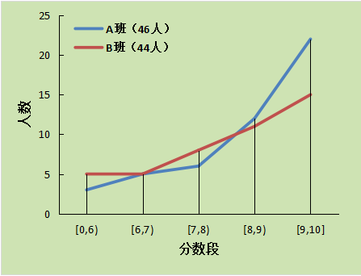

a）课堂测试
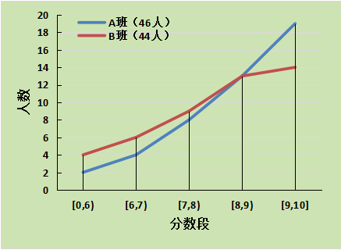

b)作业撰写

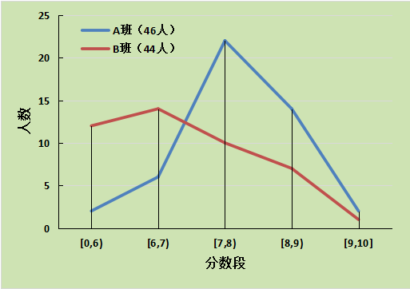

c)期中考试
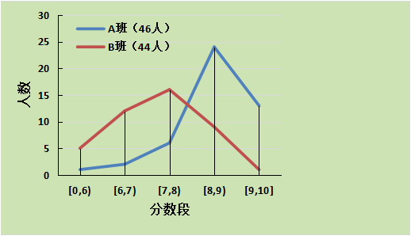

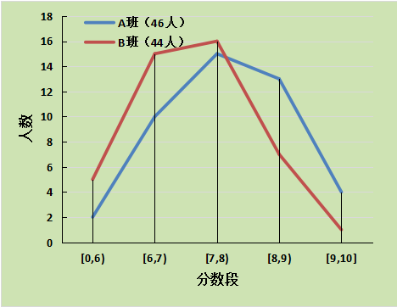
d)期末考试

e）总成绩
图2 成绩曲线对比图

4 结语
通过教学探索可以发现，充分利用BIM技术的三维可视化特点，将其应用在工程制图课程中，能有效解决传统工程制图课程教学中的难点，基于BIM技术的工程制图课程教学改革具有较广阔的前景。
（1）应用BIM技术能帮助学生快速掌握画法几何投影知识。画法几何投影知识是工程制图的基础，是制图、识图的原理性的知识。是否掌握画法几何投影知识，直接影响学生下一步对专业制图、专业识图方面的能力的培养和提高。BIM技术擅长与从计算机生成的三位空间立体角度进行展示，比实物展示还有更大的灵活性和便捷性，可快速培养学生掌握画法几何投影知识。
（2）应用BIM技术能帮助学生快速掌握截切、相贯、组合体、轴测图等三维形体想象知识，增强观感刺激，在短期内难以培养好的空间想象力。工程制图、识图的难点在于不同形体在空间中的截切、相贯、组合体，这些形体的空间关系在现实工作中也难以进行有效观察，其投影结果单纯进行空间假象也难度很大。通过应用BIM技术建模，特别是建立各种几何体组合关系，在BIM来讲是轻而易举的事情。教师可以结合课程需要，应用BIM建立一系列三位空间模型共学生进行课堂教学和课下探索。
（3）应用BIM技术能培养三维空间与二维图纸的相互转换能力，进而培养阅读实际的工程图纸的能力。结合不同的专业实际，将三维空间实体转换为二维图纸，或者是通过二位图纸指导制作三位实体，是工程专业制图课程培养学生的一个重要目标，在此基础上学生就可以具备制图、识图能力，不论是今后从事相关专业的工程设计，还是从事生产加工制作，均可谓为下一步走上工作岗位打下坚实的职业能力和职业基础。
（4）应用BIM技术能提高学习效率和学生掌握知识的速度。过去的用CAD平面图教学情况下，难以讲清楚的知识点，通过BIM的高超的空间表现能力和灵活性就可以完美的解决了，学生无需在空间想象、投影等方面花费过多的精力，大大提高教学和学生掌握知识的效率，可以节约更多的时间用来开展专业制图有关的教学和能力培养。学生主动学习、主动探索工程制图课程知识，学习积极性有了大幅度提高。
（5）应用BIM技术能建立BIM模型教学资源库。在画法几何和专业图部分，直接进入资源库搜索相应素材，通过素材中的BIM模型精准讲解知识点。有利于学生快速掌握专业知识点。

参考文献：
[1]缪盾.基于BIM的建筑工程制图教学体系构建[J].图学学报,2016,37(06):826-830.
[2]陈文超.基于BIM技术的工程制图课程复合型教学改革[J].西部素质教育,2019,5(10):185-186.
[3]何蕊，栾英艳，高岱．基于 BIM 人才培养的土木工程课程体系改革研究［J］．图学学报，2017，38( 1) : 103－108．
[4]缪盾．基于 BIM 的建筑工程制图教学体系构建［J］．图学学报，2016，37( 6) : 827－830．
[5]邓朗妮，黄晓霞，廖羚．基于 BIM 的土木工程专业制图教学改革应用与研究［J］．价值工程，2017，36( 4) : 138－140．
[6]赵鸣，吕梅，李苏红．基 BIM 的建筑工程图学课程改革与探索［J］．吉林建筑工程学院学报，2014，31( 4) : 81－83．
[7] 何蕊,高岱,栾英艳.土木工程制图课程中“主动学习”教学模式实践[J].图学学报, 2018,39(04):782-785.
[8] 罗美莲.基于BIM的工程制图教学体系构建探讨[J].四川水泥,2019(09):275.
[9] 田曼丽,江爱军,王杰,刘波洲,刘宇,黄超,李琳.BIM技术在《工程制图与识图》课程中的应用[J].教育现代化,2019,6(38):100-101.
[10] 李娜,商庆清.土木工程制图课程体系多元化综合教学改革与实践[J].教育教学论坛,2019 (10):90-92.
[11] 李牧,胡慧芸,刘伟良.Revit辅助土木工程制图教学的实践[J].西部素质教育,2019, 5(02):149-151.
[12] 侯献语.建筑实体模型+BIM软件在高职建筑工程专业识图实训中的应用[J].长江工程职业技术学院学报,2018,35(04):32-34.

作者简介：
[作者]：蔡淑娟（1980-）,女,博士研究生，毕业于兰州理工大学材料加工专业，讲师，就职于北方民族大学材料科学与工程学院。目前教学方向：教学主要从事机械设计基础、工程制图方面的教学。研究方向：先进材料连接技术。
[联系地址]：银川西夏区文昌北街204号，北方民族大学材料科学与工程学院（750021）
[联系电话]：电话 18295510956; Email: Lanney1203@163.com
[通讯作者]：柴宏 电话：18709603159 ，Email:ch548@163.com.
邮寄地址：银川市兴庆区上海东路50号建设大厦六楼 ，邮编：750001

